Poznań, 13 marca 2014 roku

INFORMACJA PRASOWA

Medialna kariera selfie

Fotki z „dziubkiem” zostały zdetronizowane. Absolutnym medialnym hitem jest obecnie zdjęcie gwiazd filmowych wykonane telefonem podczas tegorocznej gali Oscarów. A wszystko za sprawą genialnego pomysłu Samsunga na promocję modelu Galaxy Note 3. Koszt kampanii wyceniono wprawdzie na 20 mln dolarów, ale jak widać po efektach - opłacało się. Liczba udostępnień słynnego zdjęcia z profilu Ellen DeGeneres na Twitterze przekroczyła 3,35 mln, a polubienia sięgają 2 mln.

Jak wynika z analizy przygotowanej przez PRESS-SERVICE Monitoring Mediów i Agencję SEO/SEM widzialni.pl, od 3 marca br. słowo „selfie” rządzi w światowym internecie. W Polsce niekwestionowanym liderem „sweet fotki”, zwanej także pieszczotliwie „samojebką” jest natomiast Jacek Kurski. 24 lutego polityk upublicznił na Twitterze swoje zdjęcie z barykad Majdanu, wykonane metodą na wyciągnięcie ręki. Zdecydowanie wyprzedził w promocyjnym zamyśle sztab marketingowy Samsunga, ale zamierzonego efektu nie osiągnął. Miała być świetna polityczna promocja, a wyszło jak zwykle. Internet nie pozostał mu dłużny.

Jak pokazują wykresy z Google Trends, analizowane frazy cieszyły się dużym zainteresowaniem wśród internautów. Na naszym rodzimym podwórku fraza „jacek kurski” chyba nigdy nie była tak często wpisywana w wyszukiwarkę jak w kontekście „sweet foci”. Natomiast chyba wszyscy mieszkańcy Filipin szukali w sieci informacji o oscarowej gali i słynnym „selfie”.

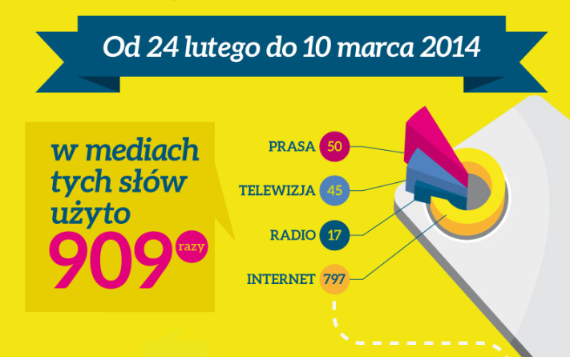

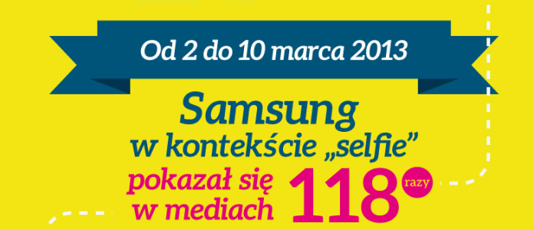

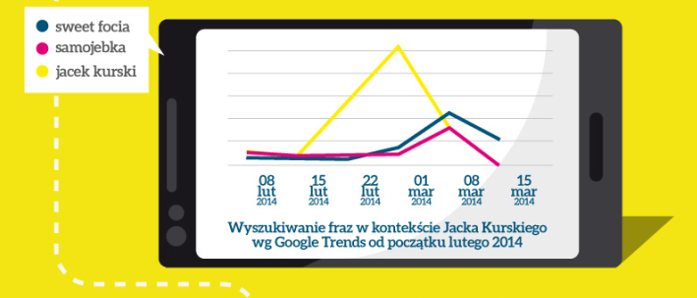

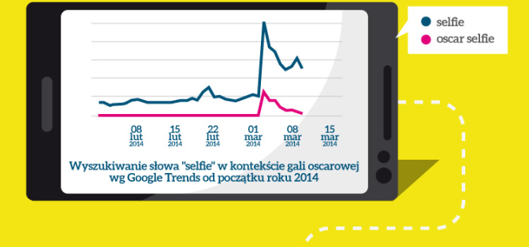

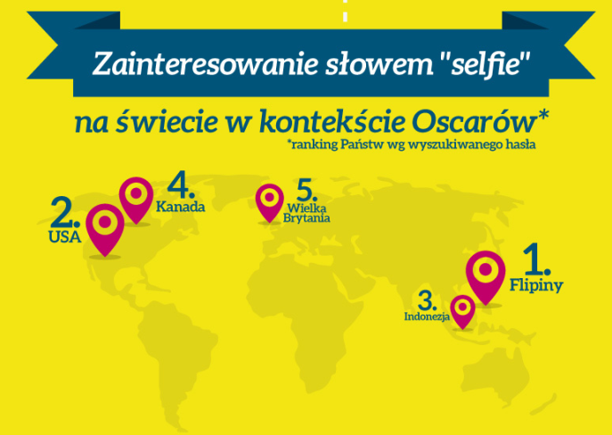

Metodologia badania
W badaniu uwzględniono 1100 tytułów prasowych, 5 mln źródeł internetowych oraz 100 stacji RTV
Metoda: ilościowa analiza danych
Analizowane słowa kluczowe i zakres czasowy: selfie, sweet foto, sweetfoto, słitfoto, słitfocia, sweet focia, sweetfocia, słitfotka, samojebka we wszystkich odmianach w okresie 24.02–10.03.2014 oraz Samsung w kontekście selfie w okresie 2-10.03.2014.
Infografika
Komentarz

Osoby do kontaktu:

Marlena Sosnowska
Rzecznik Prasowy, Menedżer ds. PR
tel. kom. +48 697 410 980
mail: msosnowska@psmm.pl
www.psmm.pl
Gabriela Jakimik
Marketing i PR
tel. kom. +48 721 444 555
mail: gabriela.jakimik@widzialni.pl
www.widzialni.pl
www.tube.ad

